SILLAMÄE LINNAVOLIKOGU

OTSUS

Sillamäe 30. juuni 2022. a nr

Hoonestusõiguse seadmine

„Kohaliku omavalitsuse korralduse seaduse“ § 22 lõike 1 punkti 6¹ alusel ning kooskõlas „Asjaõigusseaduse“ §-dega 241-255¹, Sillamäe Linnavolikogu 30. septembri 2003. a määrusega nr 14/27-m kinnitatud „Sillamäe linna põhimääruse“ §-ga 79 ning linnavara efektiivseks ja otstarbekaks kasutamiseks, kinnistu arendamiseks ja sellele hoonestaja leidmiseks ning lähtudes järgmistest asjaoludest:
- Tervise tn 14 kinnistu (katastritunnus 73501:005:0018, pindala 2 592 m², sh ehitusalune maa 130 m², kinnisasjal endine kliinilise labori hoone (korpus 12), sihtotstarve – ühiskondlike ehitiste maa) on antud Sillamäe linna munitsipaalomandisse Ida-Viru Maavanema 24. jaanuari 2005. a korraldusega nr 60 „Maa andmine Sillamäe linna munitsipaalomandisse“;
- 1. septembrist 2016. a poolte kokkuleppel on lõppenud 9. juunil 2008. a sõlmitud üürileping nr 05-2008 Osaühinguga Oasis (registrikood: 11436031); asukoht: Kesk tn 25-6, Sillamäe) ning lepingu objekt (Tervise tn 14 kinnistul asuv endine kliinilise labori hoone (korpus 12) pindalaga 115 m²) on tagastatud ja jääb kasutamata;
- eeltoodut arvestades on kinnistu madala turuväärtusega ja remonti vajav hoone ei ole kasutatav avalikes huvides ega üürimiseks ning kasutuseta kinnistu ja vaba hoone ülalpidamise halduskulude kandmine ei ole mõistlik,
linnavolikogu o t s u s t a b:
- Seada hoonestusõigus kirjaliku enampakkumise korras Sillamäe linna munitsipaalomandis olevale kinnistule (sh kinnistul asuvale ühekorruseline hoonele) Tervise tn 14 (katastritunnus 73501:005:0018, pindala 2 592 m², sh ehitusalune maa 130 m², kinnisasjal endine kliinilise labori hoone (korpus 12), sihtotstarve – ühiskondlike ehitiste maa) vastavalt käesoleva otsuse lisale.
- Kinnitada otsuse punktis 1 toodud kinnistule hoonestusõiguse seadmise põhitingimused:
  - hoonestusõiguse tähtaeg: 50 aastat;
  - hoonestusõiguse aastatasu algsuurus: vähemalt Sillamäe Linnavalitsuse poolt määratud turupõhine tasu;
  - hoonestusõiguse aastatasu suuruse muutmine toimub iga-aastaselt tarbijahinnaindeksi alusel kui tarbijahinnaindeks on negatiivne, siis hoonestusõiguse aastatasu ei muudeta);
  - kõik hoonestusõigusega koormatud maatükil lasuvad maksud tasub ja avalik-õiguslikud reaalkoormatised kannab hoonestaja;
  - hoonestaja on kohustatud kandma kõik hoonestusõiguse seadmisega seotud kulud ning tasuma notaritasu ja riigilõivu;
  - hoonestaja on kohustatud tasuma kõik hoonestusõiguse seadmise ettevalmistamisega seotud kulud, nagu hindamiskulu või mõõdistamiskulu jms kulud (näidatakse enampakkumise teates) ja ehitise projekteerimise, lubade taotlemise jmt kulud;
  - hoonestaja kohustub saama Sillamäe Linnavalitsuselt eelneva nõusoleku hoonestusõiguse võõrandamiseks või hüpoteegi, servituudi, reaalkoormatise, isikliku kasutusõigusega või ostueesõigusega koormamiseks või kolmandate isikutega hoone kasutuslepingute sõlmimiseks, hoonestusõiguse seadmisel kantakse need kohustused kinnistusraamatusse;
  - hoonestaja annab tagasivõetamatu nõusoleku kinnistu ühendamiseks ja jagamiseks, kinnistu koormamiseks servituutidega kinnistu omaniku äranägemisel.

- Linnavalitsusel korraldada otsuse punktis 1 nimetatud kinnistule hoonestusõiguse seadmine ja hoonestusõiguselepingu sõlmimine.
- Otsust on võimalik vaidlustada Tartu Halduskohtus (Jõhvi kohtumaja, Kooli 2a, Jõhvi 41532) 30 päeva jooksul arvates otsuse teatavakstegemisest.

Valeri Abramovitš
volikogu esimees

Eelnõu esitaja: Sillamäe Linnavalitsus, 16.06.2022. a protokoll nr 26
Eelnõu koostaja: linnamajanduse osakonna linnavara spetsialist Aleksandr Pahhomov
Eelnõu ettekandja: aselinnapea Aleksei Stepanov
Kooskõlastused: aselinnapea Tatjana Ivanova
õigusnõunik Deniss Iškin

Vastuvõetud otsus saata: Linnakantselei

Lisa
Sillamäe Linnavolikogu
30. juuni 2022. a otsusele nr …

Kinnistu Tervise tn 14 asendiplaan

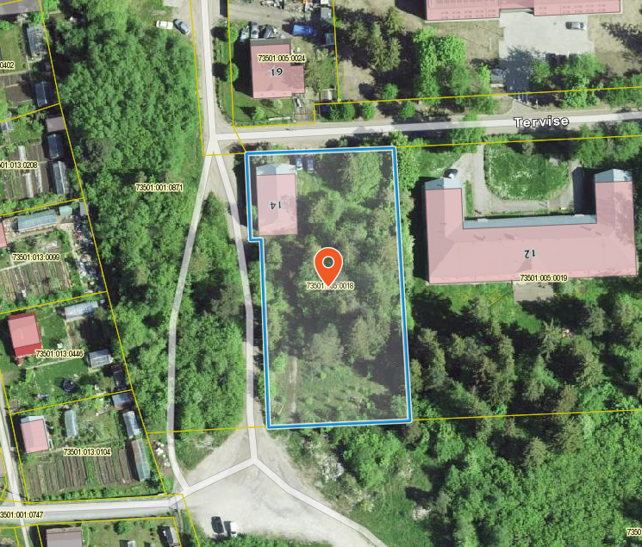

Leppemärgid

Tervise tn 14 katastriüksuse piir
registreeritud katastriüksused

Valeri Abramovitš
volikogu esimees

